**学生操作手册**

**说明：**

**①树维教务系统建议浏览器：IE9+、Firefox、Chrome**

**②没有电脑的学生可以使用手机打开浏览器。**

1、打开树维教务系统（网址：218.29.109.240），用自己的学号和密码登录系统。

**注：如果忘记登录密码，请联系学院教学秘书。**

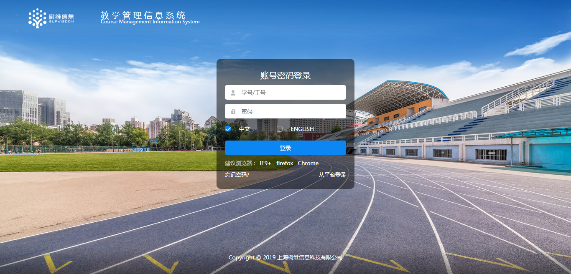

2、进入自己的树维教务系统，如下图所示。

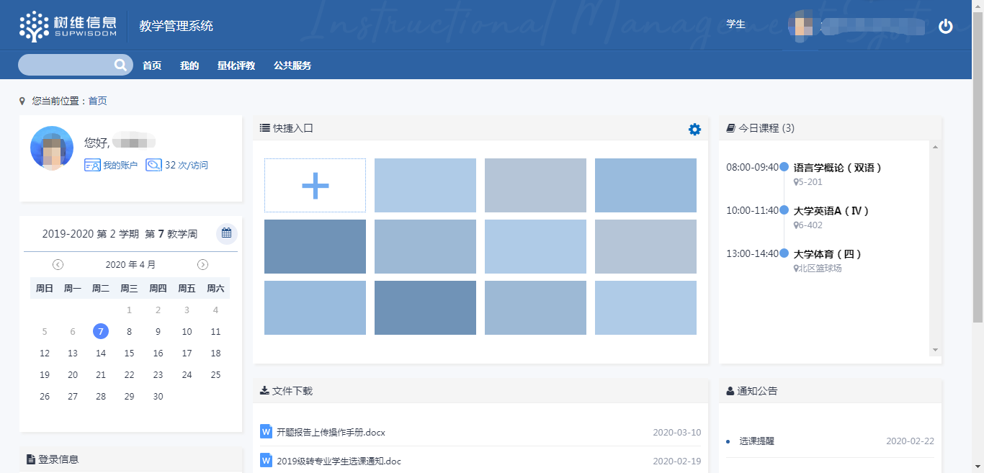

3、点击“量化评教”菜单下的“量化评教”。

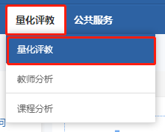

4、首先确实学年学期是当前学期。

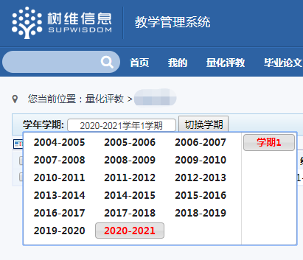

5、可以看到本学期全部课程，以及需要评价的任课教师。点击“操作”这一列对应的“教师姓名进行评教”，进入评价界面。

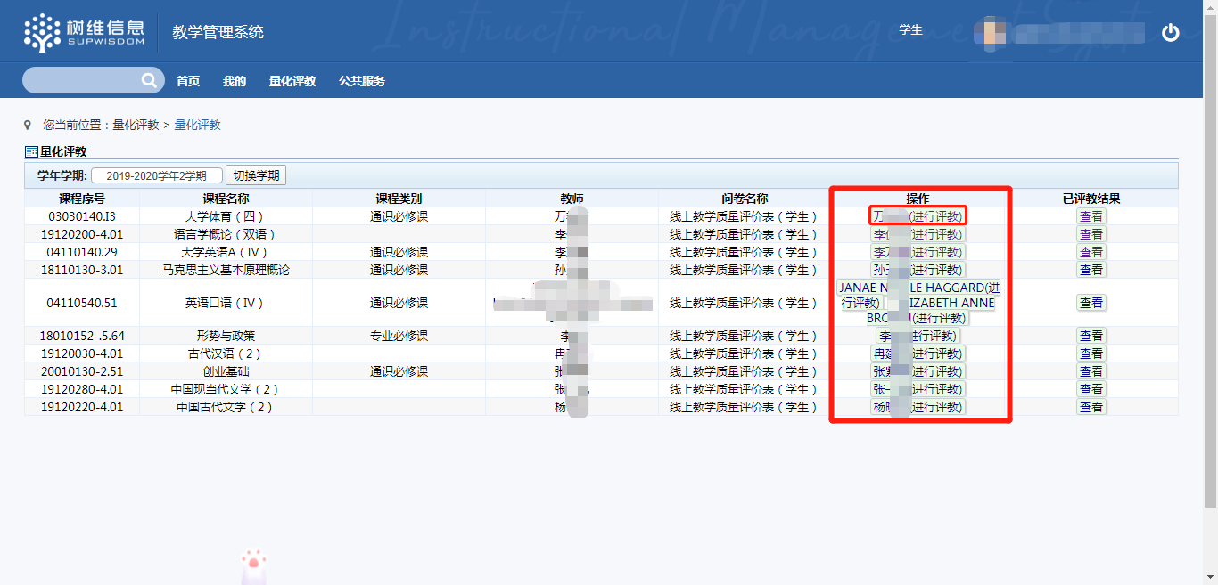

5、可以看到评价表。最上方显示的有评价的课程名称和教师姓名，然后是具体的评价项目，每个项目下有对应的分项，学生可以针对自己的授课教师在线教学情况在每个分项进行打分，分数是5级制（**最高分是5分，最低分是1分，不能全部选择5分，否则不能提交**）。

打分之后，在“意见和建议”（必填项）一栏输入对教师在线教学的具体意见和建议。

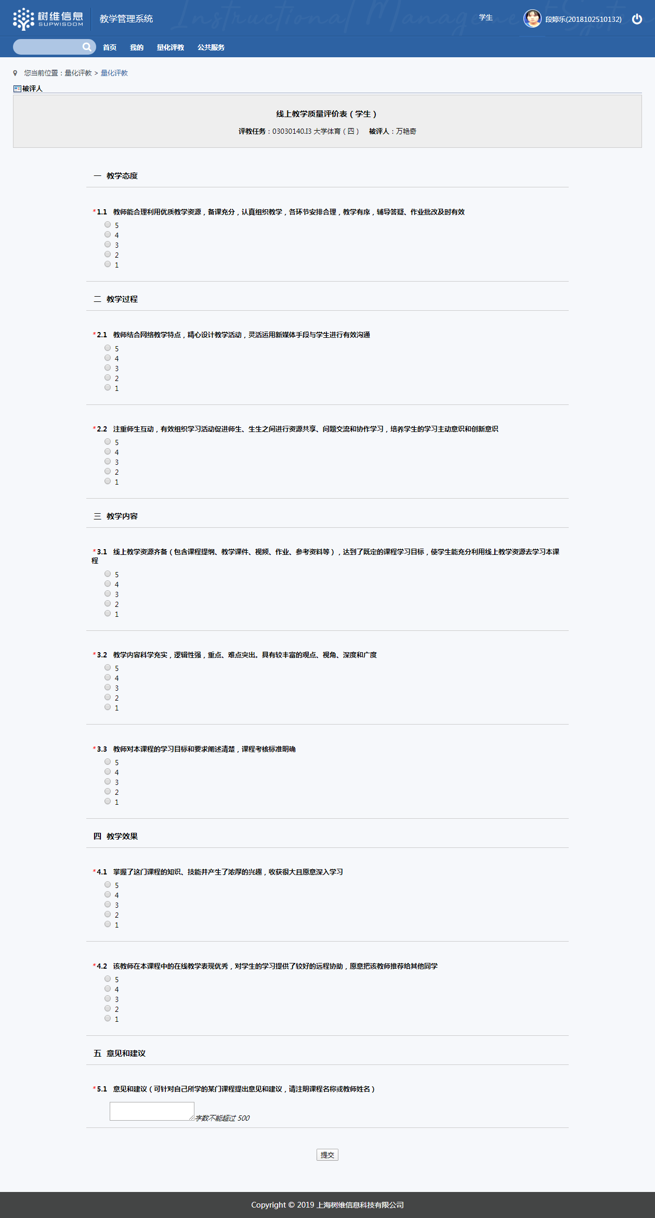

6、评价完成后，点击页面最下方的“提交”按钮，页面上方会弹出对话框，如果确认填写的对教师的评价数据无误，点击“确定”按钮，如果还需要再次修改，点击“取消”，返回评价表修改。

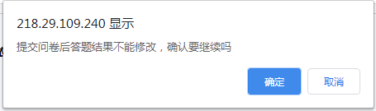

点击“确定”后，即可完成对该教师的评价。

**需要注意的是，评价提交后不能再次修改，所以请确认评价数据无误后再点击“确定”按钮**。

7、然后回到最开始的评价界面。对应的教师一行显示“**评教完成**”。如果需要查看评价结果，可以点击“查看”按钮查看对该教师的评价结果（评价项目显示顺序略有调整）。

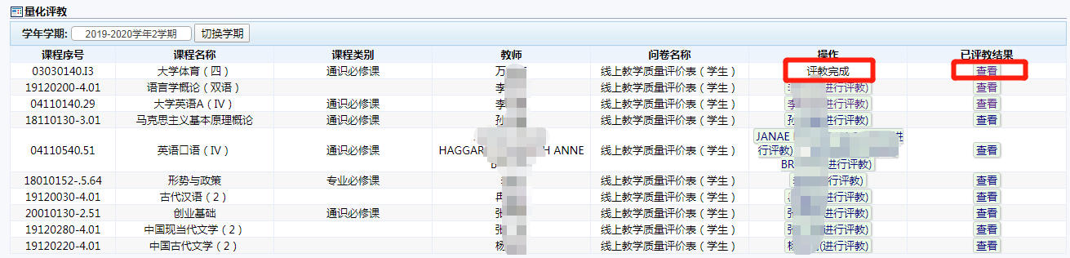

8、按照上述操作，对本学期全部授课教师完成评价，**直到全部显示“评教完成”**（如下图所示），才是完成了本次评教。

